****AP Spanish language and culture: Tarea del verano 2020**

**HH00623_Propósito: These activities aim to help you keep your Spanish muscles ‘en buena forma’ –to help minimize loss of the many skills you have gained this year in Spanish 4! *Investing in this practice will help build your confidence for the AP course and exam ☺***

**I. Un artículo para conversar**

**Busca un artículo, de 1-3 páginas en un periódico o una revista en español o una entrevista auditiva o video de 3-7 minutos. LEE y/o ESCUCHA el artículo y responde a las preguntas abajo:**

**Artículos por “tema” de AP:** [**www.Info-mania.org**](http://www.Info-mania.org)

**El Clarín:** [**http://www.clarin.com/**](http://www.clarin.com/)

**El Sol de Paraguay:** [**http://www.abc.com.py/**](http://www.abc.com.py/)

**El País de España:** [**http://www.elpais.com/global/**](http://www.elpais.com/global/)

**La Crónica de México:** [**http://www.cronica.com.mx/**](http://www.cronica.com.mx/)

**El BBC: Mundo:** [**http://www.bbc.co.uk/languages/spanish/news/topic/index.shtml**](http://www.bbc.co.uk/languages/spanish/news/topic/index.shtml)

**El CNN:** [**https://cnnespanol.cnn.com/**](https://cnnespanol.cnn.com/)

1. **¿De dónde viene el artículo (nombre del periódico/revista)? \_\_\_\_\_\_\_\_\_\_\_\_\_\_\_\_\_\_\_\_\_**
2. **El título: \_\_\_\_\_\_\_\_\_\_\_\_\_\_\_\_\_\_\_\_\_\_\_\_\_\_\_\_\_\_\_\_**
3. **¿Dónde tiene lugar el evento / los sucesos? \_\_\_\_\_\_\_\_\_\_\_\_\_\_\_\_\_\_\_\_\_\_\_\_\_\_\_\_\_\_**
4. **Resumen de 25-35 palabras, un párrafo con un síntesis del artículo:\_\_\_\_\_\_\_\_\_\_\_\_\_\_\_\_\_\_\_\_\_\_\_\_\_\_\_\_\_\_\_\_\_\_\_\_\_\_\_\_\_\_\_\_\_\_\_\_\_\_\_\_\_\_\_\_\_\_\_\_\_\_\_\_\_\_\_\_\_\_\_\_\_\_\_\_\_\_\_\_\_\_\_ \_\_\_\_\_\_\_\_\_\_\_\_\_\_\_\_\_\_\_\_\_\_\_\_\_\_\_\_\_\_\_\_\_\_\_\_\_\_\_\_\_\_\_\_\_\_\_\_\_\_\_\_\_\_\_\_\_\_\_\_\_\_\_\_\_\_\_\_\_\_\_\_\_\_\_\_\_\_\_\_\_\_\_\_\_\_\_\_\_\_\_\_\_\_\_\_\_\_\_\_\_\_\_\_\_\_\_\_\_\_\_\_\_\_\_\_\_\_\_\_\_\_\_\_\_\_\_\_\_\_\_\_\_\_\_\_\_\_\_\_\_\_\_\_\_\_\_\_\_\_\_\_\_\_\_\_\_\_\_\_\_\_\_\_\_\_\_\_\_\_\_\_\_\_\_\_\_\_\_\_\_\_**
5. **Palabras nuevas: mínimo 6 palabras con un sinónimo, significado en inglés y una frase original.**

|  |  |  |  |
| --- | --- | --- | --- |
| **Palabra en español:** | **palabra en inglés** | **sinónimo/definición en español** | **frase original** |
|  |  |  |  |

1. **Preguntas o temas de discutir que pueden usar para hablar del artículo.**

**\_\_\_\_\_\_\_\_\_\_\_\_\_\_\_\_\_\_\_\_\_\_\_\_\_\_\_\_\_\_\_\_\_\_\_\_\_\_\_\_\_\_\_\_\_\_\_\_\_\_\_\_\_\_\_\_\_\_\_\_\_\_\_\_\_\_\_\_\_\_\_\_\_\_\_\_\_\_\_\_\_\_\_\_\_\_\_\_\_**

**\_\_\_\_\_\_\_\_\_\_\_\_\_\_\_\_\_\_\_\_\_\_\_\_\_\_\_\_\_\_\_\_\_\_\_\_\_\_\_\_\_\_\_\_\_\_\_\_\_\_\_\_\_\_\_\_\_\_\_\_\_\_\_\_\_\_\_\_\_\_\_\_\_\_\_\_\_\_\_\_\_\_\_\_\_\_\_\_\_**

1. **Escribe una opinión sobre las ideas que propone en el artículo. ¿Estás de acuerdo con lo que se presenta o en contra de las ideas? \_\_\_\_\_\_\_\_\_\_\_\_\_\_\_\_\_\_\_\_\_\_\_\_\_\_\_\_\_\_\_\_\_\_\_\_\_\_\_\_\_\_\_\_\_\_\_\_\_\_\_\_\_\_\_\_\_\_\_\_\_\_\_\_\_\_\_\_\_**
2. **¿Cuáles son los elementos culturales que te llaman la atención? Compara los elementos culturales con tus propias experiencias. 2-3 ideas**

**\_\_\_\_\_\_\_\_\_\_\_\_\_\_\_\_\_\_\_\_\_\_\_\_\_\_\_\_\_\_\_\_\_\_\_\_\_\_\_\_\_\_\_\_\_\_\_\_\_\_\_\_\_\_\_\_\_\_\_\_\_\_\_\_\_\_\_\_\_\_\_\_\_\_\_\_\_\_\_\_\_\_\_\_\_\_\_\_**

**II. La comparación cultural**

A challenging, yet completely rock-able task on the AP exam, is preparing a two-minute oral cultural comparison in which you compare and contrast U.S. culture (YOU are the expert) with the “target” –Hispanic cultures. The purpose of this summer work is to get you thinking about what products, practices, and perspectives you already know about Hispanic cultures (a lot), and to get you in touch with cultural comparisons. So…fill in the chart below! Spend some time thinking how you would articulate similarities and differences between your “world” and what you already know about Hispanic cultures. Have fun!

|  |  |  |
| --- | --- | --- |
| **Productos (cosas)** | **Prácticas (acciones, ej. celebraciones)** | **Perspectivas (puntos de vista, creencias, etc.)** |
| Modelo: los tamales | Preparar los tamales en la cocina con la familia para la Navidad | El tiempo junto a la familia para preparar para una celebración es integral a la vida—es importante incluir a todas las generaciones |
| **1.** |  |  |
| **2.** |  |  |
| **3.** |  |  |

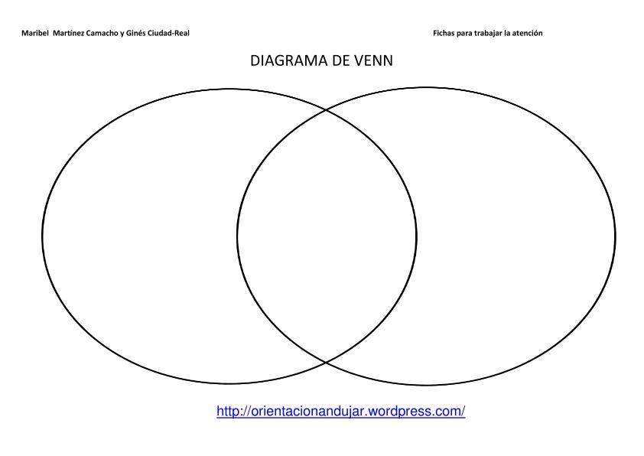**Finally: choose your favorite item from above. Then, complete the Venn below, showing similarities and differences between Hispanic (on left) and U.S. (on right).**

**III. Dreaming Spanish – YouTube videos**

|  |  |  |  |  |
| --- | --- | --- | --- | --- |
| **#** | **Fecha** | **Nombre del video** | **Duración**  **del video** | **Resumen del video (en inglés o español)** |
|  | 5/26/20 | Story of 3 Friends Reunited – Intermediate Spanish – Personal Stories #26 | 6:10 | Mariona tenía 2 amigas en la Universidad y después de estudiar, ellas fueron en direcciones diferentes y no hablamos. 10 años más tarde, Mariona vio a una amiga en un concierto en la calle y ellas hablaron. Una semana más tarde, Mariona fue al teatro y entonces vio a la otra amiga.  OR  Mariona had 2 friends at the University and after studying there, they all went in different directions and didn’t talk. 10 years later, Mariona saw one friend at a street concert and they spoke. One week later, Mariona went to the theater and saw the other friend. |
| 1 |  |  |  |  |
| 2 |  |  |  |  |
| 3 |  |  |  |  |
| 4 |  |  |  |  |
| 5 |  |  |  |  |
| 6 |  |  |  |  |
| 7 |  |  |  |  |
| 8 |  |  |  |  |
| 9 |  |  |  |  |
| 10 |  |  |  |  |

To keep up your processing skills, I am asking you to watch 1 Dreaming Spanish Video a week throughout the summer, with a total of 10 videos…which gives you a few weeks off. Please do not watch all 10 videos in one day. The idea is that you keep your skills up by watching them throughout the summer. Choose videos from the Beginner or the Intermediate categories. Make this graphic organizer on your paper and fill it in for each video.

**GRACIAS, chicos. ¡Olé! ¡Qué pasen buen verano!**